力士乐 同步直线电机ML3 带铁芯
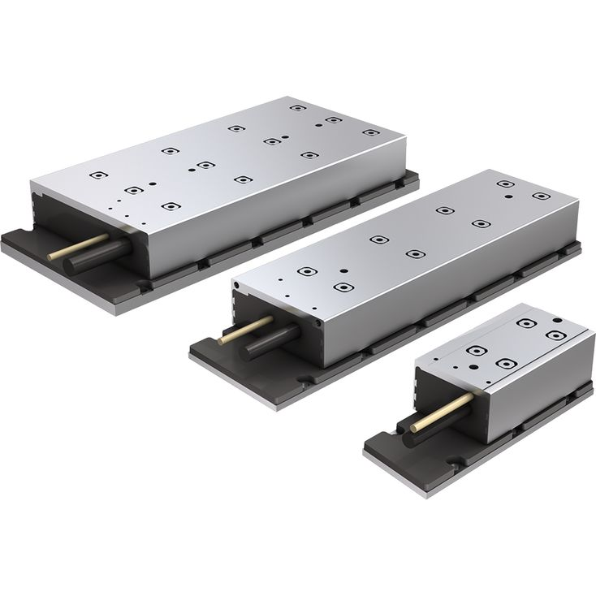
ML3系列的自冷却铁芯直线电动机在较小的安装空间中提供了很大的力。它们的进给力高达4,500 N，公称力高达1,900N。
特别紧凑的设计和极高的功率密度使ML3电机与众不同。由于其节省空间的机电设计，即使安装空间特别有限，也可以使用这些线性电动机。
电机的高同步质量归因于其最小的齿槽效应力和由此产生的低力波动，以及其他影响。
它们设计为自冷式电机系列，可以放弃机器的冷却剂系统，从而简化了安装过程。
ML3系列的同步线性电动机是传统滚珠丝杠的高输出直接驱动替代产品。借助更少的易损件，更高的机械刚度以及最大的定位精度和动态性，它们为工厂自动化的显着产量增长做出了贡献。
ML3线性电动机由MLP3初级组件（线圈）和一个或多个ML3S次级组件（磁性板）组成。由于三种尺寸（03、06、11）的变化以及长度可变的次级部件，它们涵盖了广泛的应用范围。
特点：
- 最大力量120…4,500 N
- 标称速度V _{N} 95 ... 650 m / min
- 紧凑设计，高力密度
- 高进给系统功率
- 低齿槽力和力波动

